**ЕСИРКЕПОВА Айжан Абилдаевна,**

**№131 жалпы орта білім беретін мектебінің биология пәні мұғалімі.**

**Шымкент қаласы**

**СЫНЫПТАН ТЫС ІС-ШАРА «БИОЛОГИЯ ӘЛЕМІНЕ САЯХАТ»**

**Мақсаты:** Оқушылардың биология пәніне қызығушылығын оята отырып, білімін тиянақтау.

**Міндеттері:**

Оқушылардың логикалық ойлау қабілетін арттыру;

Топта жұмыла жұмыс істіеуге үйрету.

**Сабақ түрі:** Интеллектуалды ойын.

**Сайыстың барысы:**

**Мұғалім:** Армысыздар, құрметті ұстаздар мен оқушылар!

7-8 сыныптар арасында өткізілетін «Биология әлеміне саяхат» атты танымдық сайысымызға қош келіпсіздер!

Ақыл – тон, аңдағанға тозбайтұғын,

Білім – кен, қанша болса азбайтұғын.

Қатарың оза шауып бара жатса,

Арқаңның ауруы не қозбайтұғын, - деп Тұрмағамбет Ізтілеуов айтқандай, білімдік сайысымызды бастаймыз.

Бүгінгі ойынға әрбір сыныптан 5 оқушыдан қатысады. Алдымен топ ішінде өзара ақылдаса отырып топтың лидерін, топтың атын, және девизін ойластырасыздар, сонымен қатар сіздерге берілген эмблеманың мәнісін түсіндіресіздер. Ол үшін сіздерге 2 минут уақыт беріледі. Уақыт аяқталған соң топта сайлаған лидер таныстырады.

Ойынымызды әрі қарай жалғастырамыз, ол үшін ойынның барысымен және шарттарымен таныстырып өтейік. Ойын 7 сайыстан тұрады:

I сайыс: **Ұлы және белгілі ғалымдар**

II сайыс: **Жұмбақ әлемінде**

III сайыс: **Пантомима**

IV сайыс: **Кім білгір?**

V сайыс: **Абракадабра**

VI сайыс: **Өсімдіктер әлемінде**

VII сайыс: **Жануарлар әлемінде**

**Мұғалім:**Олай болса  I сайысымызды **Ұлы және белгілі ғалымдар** бастаймыз. Онда келесідей ережелер мен шарттар белгіленген:

4 сұрақ берілген, әрбір дұрыс сұраққа 10 балл;

Сұраққа бір ғана нақты жауап қабылданады.

1. Алғаш рет биологиялық білімдерді жіктеп, жануарларға қарапайымдарынан күрделілеріне дейін ретімен орналастырып жіктеу жасаған ғалым. (**Аристотель**).

2. Алғаш рет биологиялық білімдерді жіктеп, жануарларға қарапайымдарынан күрделілеріне дейін ретімен орналастырып жіктеу жасаған ғалым. (**Роберт Гук**).

3. Біржасушалы организмдерді микроскоп арқылы зерттеген. (**Антони ван Левенгук).**

4. Эволюциялық теорияның негізін қалаған. «Адаманың шығу тегі» деген еңбегін жазған ғалым. (**Чарльз Дарвин)**.

Ойын шарттары сіздерге түсінікті ме? Олай болса бастайық, іске сәт!

II сайыс: **« Жұмбақтар әлемінде»**

Жұмбақтардың жауаптарын қазақша, орысша, ағылшынша айту керек.

1. Мойны сұрақ белгісі.Бұл қандай көл құсы? (**аққу, лебедь, swan**)

2. Көк ала шапан киеді, күннің көзін сүйеді? (**қарбыз, арбуз, watermelon**)

3. Ақкөйлектікөкжелек,

Ормандаорныбірбөлек.

Әнніңатыдеседі,

Сыздыжердеөседі, бұл не? (**қайың, береза, birch**)

4. Көк жүзiнде жылжып жай,

Керуен құрған тiзiлiп,

Iлгек-iлгек шынжырдай,

Қалмайды олар үзiлiп? (**тырна, журавль, crane**)

III сайыс: **Пантомима**

Бұл кезең «Крокодил» ойынының желісі бойынша өтеді. Топтан кезекпен-кезек шығасыздар, сіздерге сурет жасырамыз. Соны сіз өз тобыңызға мимика, жест арқылы жеткізесіз, ал қалған топ мүшелері оны табу керек.

Бұл ойынның шарты сөйлеуге болмайды, сөйлеген жағдайда есептелмейді. Әрбір дұрыс табылған сөзге 10 баллдан беріледі, әрбір суретке 40 с уақыт беріледі. Ойынның шарты түсінікті болса бастаймыз!

Енді ойынымыз қызықтырақ болу үшін тапсырманы қиындатамыз, енді сіздер қандай да бір биологиялық процесті табуларыңыз керек, мысалы тыныс алу, жеке даму деген сияқты. Ол үшін 2 немесе 3 адам шығуына болады, сіздерге күрделігіне қарай 1 мин уақыт беріледі.

1. Гүлдің солуын қимылмен көрсету  
2. Судан шығып қалған балық.  
3. Мысықтан қорқып қашқан тышқан.   
4. Гүлдерді тозаңдандырып жүрген ара болу.  
IV сайыс: **Кім білгір?**

Сұрақтар 2 категорияға бөлінген, әрбір категорияда 10 баллдан 50 баллға дейін бағаланған сұрақтар берілген, сұрақты таңдау топтың еркінде;

Берілген сұраққа дұрыс жауап берген жағдайда, сұраққа белгіленген балл топтың қоржынына кіреді;

Ал дұрыс жауап бере алмаған жағдайда, жауап беру құқығы қарсыластарға беріледі.

**Жануарлар дүниесі:**

* Көбелектің дернәсілі қалай аталады? (**жұлдызқұрт**).

«Неше жыл өмір сүреміз», - деген сұрақты қандай құсқа қоямыз?**(көкек).**

Ең ірі сүтқоректі**(піл).**

Қандай құстар ұшпайды?**(түйеқұстар).**

Қандай жануарлар сусыз көп уақыт жүре алады?**(түйелер).**

**Өсімдіктер мен саңырауқұлақтар дүниесі:**

Қандай организмдер өмір бойы өседі?**(өсімдіктер).**

Теңіз қырықжапырағында қандай антисептик жиналады?**(йод).**

Қандай саңырауқұлақсыз нанды пісіре алмаймыз?**(ашытқы).**

Бұлан қандай саңырауқұлақпен емделеді?**(шыбынжұт).**

Ең биік ағаш **(секвойя).**

V сайыс: **Абракадабра**

Берілген әріптерден өсімдіктер түрлерінің атауларың құрастыру қажет.

1.ТАҚАРҚА (**қарақат**)  
2. АННАБ (**банан**)  
3. МҰРАЛТ (**алмұрт**)  
4. НҰЛЫПАЙҚ (**құлпынай**)  
VI сайыс: **Өсімдіктер әлемінде**

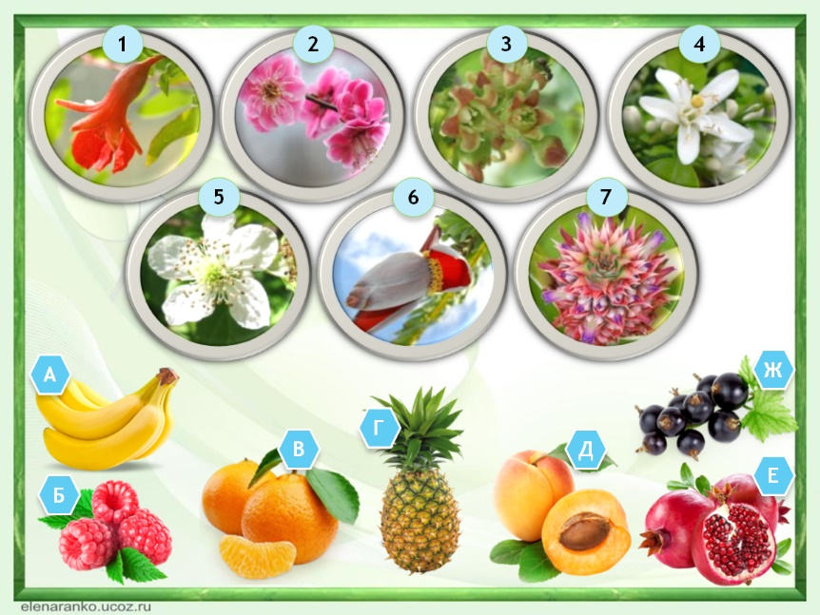

Берілген суретте жемістер мен гүлдердің сәйкестіктерін табыңдар.

VII сайыс: **Жануарлар әлемінде**

Презентацияда табиғатта жоқ жануарлар бейнеленген. Осы тірі организмдер қандай екі жануарлардан қосылып, түзілгенің анықтау қажет.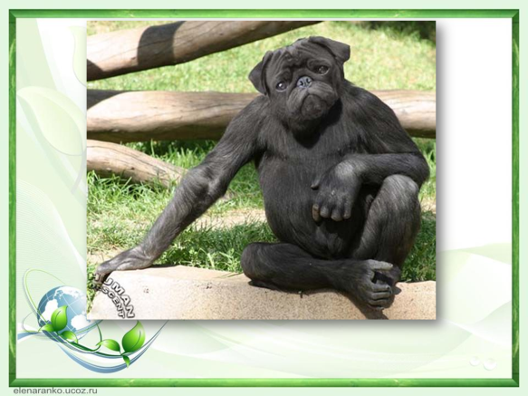 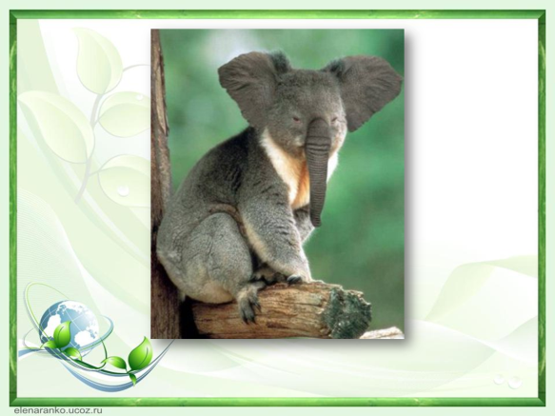 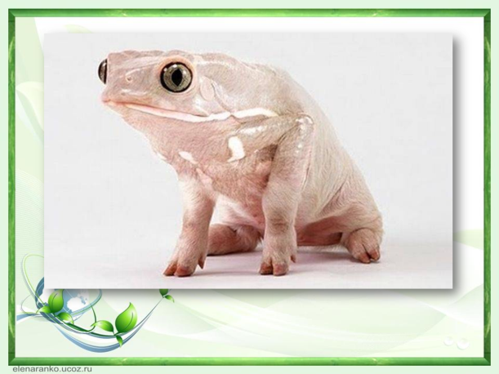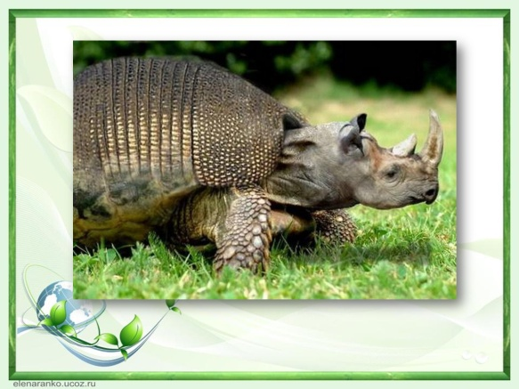

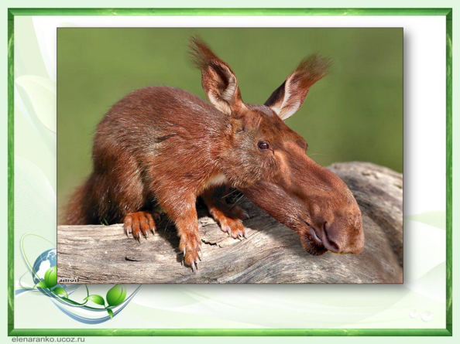

**Рефлексия**

Сізге ойын ұнады ма,қандай әсер алдыңыз? __________________________________________________________________

Ұнамаса, не нәрсе көңіліңізден шықпады

__________________________________________________________________Ойынның қай бөлімі сізге ерекше ұнады? Қойылған сұрақтар сіз үшін қиын болды ма?

__________________________________________________________________Сіз бұл ойынға қандай баға берер едіңіз?

**Қорытындылау:**

Ойынымыз өте қызықты әрі тартысты өтті, енді қорытындылайық. Өздеріңіздің жинаған баллдарыңызды санап шығыңыздар.

Сонымен бүгінгі «Биология әлеміне саяхат» атты сайысымыз өз мәресіне жетті.Алда әлі де биік - биік асулардан көріне беріңдер деп тілек білдіреміз.